1 | Контр-ЭЭС-транз-лр.doc
1. Какую логическую функцию выполняет предложенный элемент?  2. Каково напряжение логической единицы на выходе для него?  3. Когда течёт ток через диод и какова его величина? | 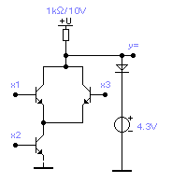
Покажите картину токов для предложенного элемента при x1=,0 x2=1, x3=0 и какую булевую функцию он выполняет?  Что это за элемент? | 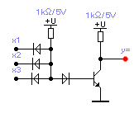
По какой схеме включен транзистор усилительного каскада, покажите стрелками токи в линейном режиме и какими свойствами обладает этот каскад? | 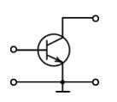

2 | Контр-ЭЭС-транз-лр.doc
1. Какую логическую функцию выполняет предложенный элемент?  2. Каково напряжение логической единицы на выходе для него?  3. Когда течёт ток через диод на выходе и какова его величина? | 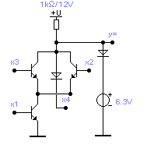
Покажите картину токов для предложенного элемента при x1=0, x2=0, x3=1и какую булевую функцию он выполняет?  К какой логике относится этот элемент? | 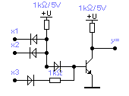
По какой схеме включен транзистор усилительного каскада, покажите стрелками токи в линейном режиме и какими свойствами обладает этот каскад? | 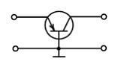

3 | Контр-ЭЭС-транз-лр.doc
1. Какую логическую функцию выполняет предложенный элемент?  2. Каково напряжение логической единицы на выходе для него?  3. Когда течёт ток через диод и какова его величина? | 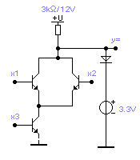
Покажите картину токов для предложенного элемента при x1=0, x2=1, x3=1 и какую булевую функцию он выполняет?  К какой логике относится этот элемент? | 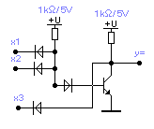
По какой схеме включен транзистор усилительного каскада, покажите стрелками токи в линейном режиме и какими свойствами обладает этот каскад? | 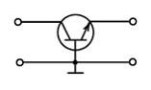

4 | Контр-ЭЭС-транз-лр.doc
1. Какую логическую функцию выполняет предложенный элемент?  2. Каково напряжение логической единицы на выходе для него?  3. Когда течёт ток через диод и какова его величина? |  | 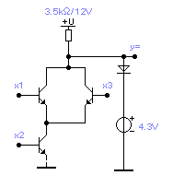
Покажите картину токов для предложенного элемента при x1=1, x2=1, x3=1 и какую булевую функцию он выполняет?  К какой логике относится этот элемент? |  | 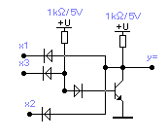
По какой схеме включен транзистор усилительного каскада, покажите стрелками токи в линейном режиме и какими свойствами обладает этот каскад? |  | 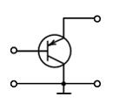

5 | Контр-ЭЭС-транз-лр.doc
1. Какую логическую функцию выполняет предложенный элемент?  2. Каково напряжение логической единицы на выходе для него?  3. Когда течёт ток через диод на выходе и какова его величина? | 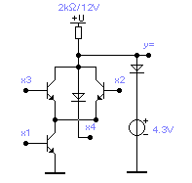
Покажите картину токов для предложенного элемента при x1=0, x2=1, x3=1 и какую булевую функцию он выполняет?  К какой логике относится этот элемент? | 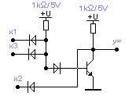
По какой схеме включен транзистор усилительного каскада, покажите стрелками токи в линейном режиме и какими свойствами обладает этот каскад? | 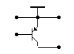

6 | Контр-ЭЭС-транз-лр.doc
1. Какую логическую функцию выполняет предложенный элемент?  2. Каково напряжение логической единицы на выходе для него?  3. Когда течёт ток через диод и какова его величина? | 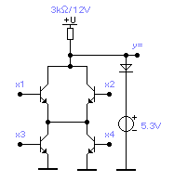
Покажите картину токов для предложенного элемента при x1=1, x2=1, x3=0 и какую булевую функцию он выполняет?
К какой логике относится этот элемент?
По какой схеме включен транзистор усилительного каскада, покажите стрелками токи в линейном режиме и какими свойствами обладает этот каскад? | 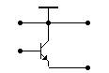

7 | Контр-ЭЭС-транз-лр.doc
1. Какую логическую функцию выполняет предложенный элемент?  2. Каково напряжение логической единицы на выходе для него?  3. Когда течёт ток через диод и какова его величина? | 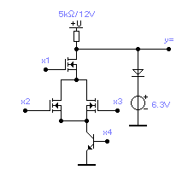
Покажите картину токов для предложенного элемента при x1=1, x2=0, x3=0 и какую булевую функцию он выполняет?  Что это за элемент? | 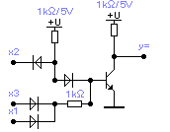
По какой схеме включен транзистор усилительного каскада, покажите стрелками токи в линейном режиме и какими свойствами обладает этот каскад?

8 | Контр-ЭЭС-транз-лр.doc
1. Какую логическую функцию выполняет предложенный элемент?  2. Каково напряжение логической единицы на выходе для него?  3. Когда течёт ток через диод и какова его величина? | 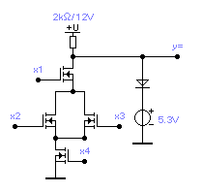
Покажите картину токов для предложенного элемента при x1=1, x2=0 и какую булевую функцию он выполняет?  Что это за элемент? | 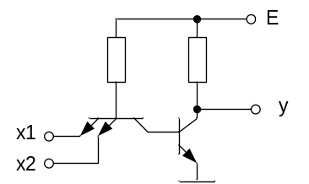
По какой схеме включен транзистор усилительного каскада, покажите стрелками токи в линейном режиме и какими свойствами обладает этот каскад?

9 | Контр-ЭЭС-транз-лр.doc
1. Какую логическую функцию выполняет предложенный элемент?  2. Каково напряжение логической единицы на выходе для него?  3. Когда течёт ток через диод и какова его величина? | 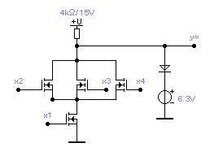
Покажите картину токов для предложенного элемента при x1=0, x2=1, x3=0 и какую булевую функцию он выполняет?  Что это за элемент? | 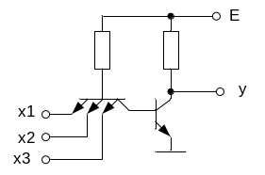
По какой схеме включен транзистор усилительного каскада, покажите стрелками токи в линейном режиме и какими свойствами обладает этот каскад?

10 | Контр-ЭЭС-транз-лр.doc
1. Какую логическую функцию выполняет предложенный элемент?  2. Каково напряжение логической единицы на выходе для него?  3. Когда течёт ток через диод и какова его величина? | 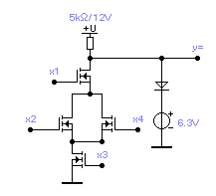
Покажите картину токов для предложенного элемента при x1=0, x2=1, x3=1 и какую булевую функцию он выполняет?  К какой логике относится этот элемент? | 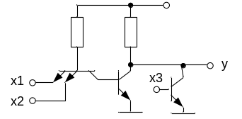
По какой схеме включен транзистор усилительного каскада, покажите стрелками токи в линейном режиме и какими свойствами обладает этот каскад?

11 | Контр-ЭЭС-транз-лр.doc
1. Какую логическую функцию выполняет предложенный элемент?  2. Каково напряжение логической единицы на выходе для него?  3. Когда течёт ток через диод и какова его величина? | 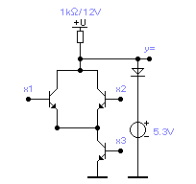
Покажите картину токов для предложенного элемента при x1=1, x2=1, x3=0 и какую булевую функцию он выполняет?
К какой логике относится этот элемент?
По какой схеме включен транзистор усилительного каскада, покажите стрелками токи в линейном режиме и какими свойствами обладает этот каскад?

12 | Контр-ЭЭС-транз-лр.doc
1. Какую логическую функцию выполняет предложенный элемент?  2. Каково напряжение логической единицы на выходе для него?  3. Когда течёт ток через диод и какова его величина? | 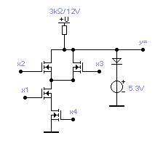
Покажите картину токов для предложенного элемента при x1=1, x2=1, x3=1 и какую булевую функцию он выполняет?
К какой логике относится этот элемент?
По какой схеме включен транзистор усилительного каскада, покажите стрелками токи в линейном режиме и какими свойствами обладает этот каскад?

13 | Контр-ЭЭС-транз-лр.doc
1. Какую логическую функцию выполняет предложенный элемент?  2. Каково напряжение логической единицы на выходе для него?  3. Когда течёт ток через диод и какова его величина? | 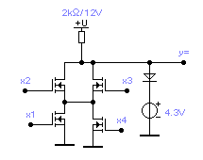
Покажите картину токов для предложенного элемента при x1=1, x2=0, x3=1 и какую булевую функцию он выполняет?
К какой логике относится этот элемент?
По какой схеме включен транзистор усилительного каскада, покажите стрелками токи в линейном режиме и какими свойствами обладает этот каскад?

14 | Контр-ЭЭС-транз-лр.doc
1. Какую логическую функцию выполняет предложенный элемент?  2. Каково напряжение логической единицы на выходе для него?  3. Когда течёт ток через диод и какова его величина? | 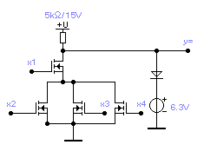
Покажите картину токов для предложенного элемента при x1=0, x2=1, x3=0 и какую булевую функцию он выполняет?
К какой логике относится этот элемент?
По какой схеме включен транзистор усилительного каскада, покажите стрелками токи в линейном режиме и какими свойствами обладает этот каскад?

15 | Контр-ЭЭС-транз-лр.doc
1. Какую логическую функцию выполняет предложенный элемент?  2. Каково напряжение логической единицы на выходе для него?  3. Когда течёт ток через диод и какова его величина? | 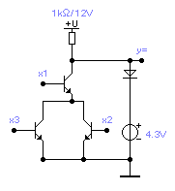
Покажите картину токов для предложенного элемента при x1=0, x2=0, x3=1 и какую булевую функцию он выполняет?
К какой логике относится этот элемент?
По какой схеме включен транзистор усилительного каскада, покажите стрелками токи в линейном режиме и какими свойствами обладает этот каскад?

16 | Контр-ЭЭС-транз-лр.doc
1. Какую логическую функцию выполняет предложенный элемент?  2. Каково напряжение логической единицы на выходе для него?  3. Когда течёт ток через диод и какова его величина? | 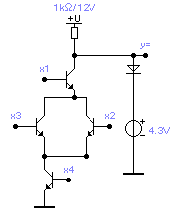
Покажите картину токов для предложенного элемента при x1=1, x2=1, x3=0 и какую булевую функцию он выполняет?
К какой логике относится этот элемент?
По какой схеме включен транзистор усилительного каскада, покажите стрелками токи в линейном режиме и какими свойствами обладает этот каскад?

17 | Контр-ЭЭС-транз-лр.doc
1. Какую логическую функцию выполняет предложенный элемент?  2. Каково напряжение логической единицы на выходе для него?  3. Когда течёт ток через диод и какова его величина? | 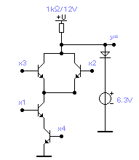
Покажите картину токов для предложенного элемента при x1=1, x2=0, x3=0 и какую булевую функцию он выполняет?
К какой логике относится этот элемент?
По какой схеме включен транзистор усилительного каскада, покажите стрелками токи в линейном режиме и какими свойствами обладает этот каскад?

18 | Контр-ЭЭС-транз-лр.doc
1. Какую логическую функцию выполняет предложенный элемент?  2. Каково напряжение логической единицы на выходе для него?  3. Когда течёт ток через диод и какова его величина? | 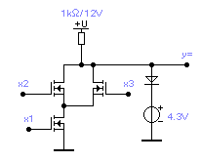
Покажите картину токов для предложенного элемента при x1=1, x2=1, x3=1 и какую булевую функцию он выполняет?
К какой логике относится этот элемент?
По какой схеме включен транзистор усилительного каскада, покажите стрелками токи в линейном режиме и какими свойствами обладает этот каскад?

19 | Контр-ЭЭС-транз-лр.doc
1. Какую логическую функцию выполняет предложенный элемент?
2. Каково напряжение логической единицы на выходе для него?
3. Когда течёт ток через диод и какова его величина?
Покажите картину токов для предложенного элемента при x1=0, x2=1, x3=1 и какую булевую функцию он выполняет?
К какой логике относится этот элемент?
По какой схеме включен транзистор усилительного каскада, покажите стрелками токи в линейном режиме и какими свойствами обладает этот каскад?

20 | Контр-ЭЭС-транз-лр.doc
1. Какую логическую функцию выполняет предложенный элемент?
2. Каково напряжение логической единицы на выходе для него?
3. Когда течёт ток через диод и какова его величина?
Покажите картину токов для предложенного элемента при x1=1, x2=1, x3=0 и какую булевую функцию он выполняет?
К какой логике относится этот элемент?
По какой схеме включен транзистор усилительного каскада, покажите стрелками токи в линейном режиме и какими свойствами обладает этот каскад?

21 | Контр-ЭЭС-транз-лр.doc
1. Какую логическую функцию выполняет предложенный элемент?
2. Каково напряжение логической единицы на выходе для него?
3. Когда течёт ток через диод и какова его величина?
Покажите картину токов для предложенного элемента при x1=1, x2=0, x3=0 и какую булевую функцию он выполняет?
К какой логике относится этот элемент?
По какой схеме включен транзистор усилительного каскада, покажите стрелками токи в линейном режиме и какими свойствами обладает этот каскад?

22 | Контр-ЭЭС-транз-лр.doc
1. Какую логическую функцию выполняет предложенный элемент?
2. Каково напряжение логической единицы на выходе для него?
3. Когда течёт ток через диод и какова его величина?
Покажите картину токов для предложенного элемента при x1=1, x2=0, x3=1 и какую булевую функцию он выполняет?
К какой логике относится этот элемент?
По какой схеме включен транзистор усилительного каскада, покажите стрелками токи в линейном режиме и какими свойствами обладает этот каскад?

23 | Контр-ЭЭС-транз-лр.doc
1. Какую логическую функцию выполняет предложенный элемент?
2. Каково напряжение логической единицы на выходе для него?
3. Когда течёт ток через диод и какова его величина?
Покажите картину токов для предложенного элемента при x1=0, x2=1, x3=0 и какую булевую функцию он выполняет?
К какой логике относится этот элемент?
По какой схеме включен транзистор усилительного каскада, покажите стрелками токи в линейном режиме и какими свойствами обладает этот каскад?

24 | Контр-ЭЭС-транз-лр.doc
1. Какую логическую функцию выполняет предложенный элемент?
2. Каково напряжение логической единицы на выходе для него?
3. Когда течёт ток через диод и какова его величина?
Покажите картину токов для предложенного элемента при x1=0, x2=1, x3=1 и какую булевую функцию он выполняет?
К какой логике относится этот элемент?
По какой схеме включен транзистор усилительного каскада, покажите стрелками токи в линейном режиме и какими свойствами обладает этот каскад?

25 | Контр-ЭЭС-транз-лр.doc
1. Какую логическую функцию выполняет предложенный элемент?
2. Каково напряжение логической единицы на выходе для него?
3. Когда течёт ток через диод и какова его величина?
Покажите картину токов для предложенного элемента при x1=1, x2=0, x3=0 и какую булевую функцию он выполняет?
Что это за элемент?
По какой схеме включен транзистор усилительного каскада, покажите стрелками токи в линейном режиме и какими свойствами обладает этот каскад?

26 | Контр-ЭЭС-транз-лр.doc
1. Какую логическую функцию выполняет предложенный элемент?
2. Каково напряжение логической единицы на выходе для него?
3. Когда течёт ток через диод и какова его величина?
Покажите картину токов для предложенного элемента при x1=1, x2=0 и какую булевую функцию он выполняет?
Что это за элемент?
По какой схеме включен транзистор усилительного каскада, покажите стрелками токи в линейном режиме и какими свойствами обладает этот каскад?

